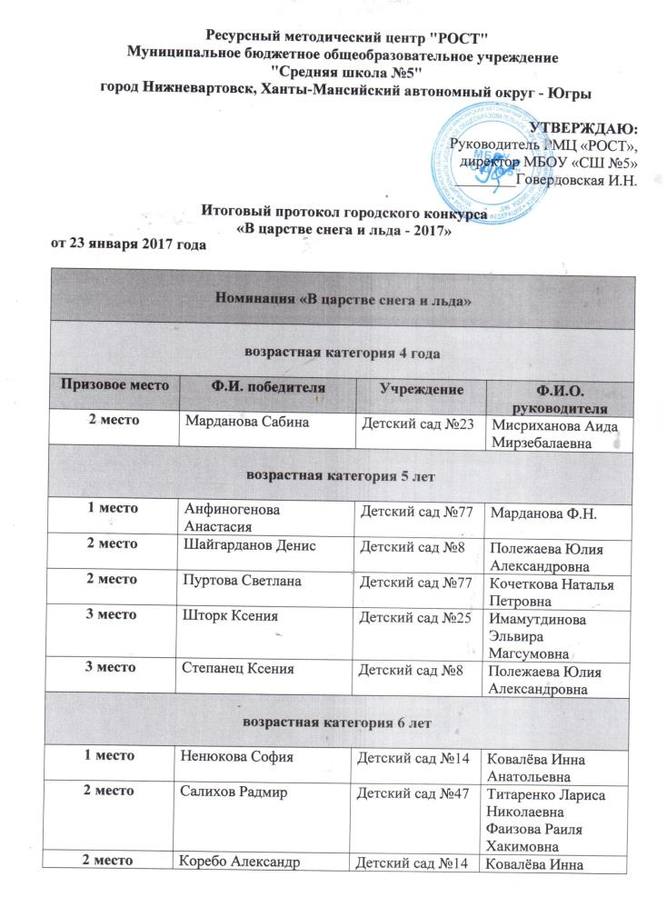

3 место | Грехова София | Детский сад №10 | Самойлова Елена Леонидовна
3 место | Стецюк Артём | Детский сад №23 | Тарвердиева Кунел Вахид кызы
возрастная категория 1-2 класс

1 место | Пономарёва Дарья | СШ №40 | Миллер Марина Алексеевна
1 место | Кеданов Олег | СШ №5 | Галабурда Светлана Николаевна
2 место | Шмиляк Данил | СШ №43 | Ахметзянова Нурия Искандаровна
2 место | Шахбазова Амилия | СШ №10 | Малахова Т.В.
3 место | Кляин Анастасия | СШ №15 | Сигарева З.М.
3 место | Мельникова Мария | СШ №10 | Макарова Наталья Владимировна
3 место | Саин Софья | СШ №31 | Крючкова Татьяна Александровна
Лауреат | Шмырина Ксения | СШ №5 | Феоктистова Наталья Владимировна
возрастная категория 3-4 класс

1 место | Мусина Ангелина | СШ №15 | Власова Лидия Прокопьевна
2 место | Гаврилова Екатерина | СШ №10 | Пикова Марина Николаевна
3 место | Игнатова Ева | СШ №31 | Крючкова Татьяна Александровна
возрастная категория 5-6 класс

1 место | Мачкасов Богдан | СШ №15 | Карпова Галина Михайловна
1 место | Григорьев Максим | СШ №15 | Карпова Галина Михайловна
2 место | Рябова Ирина | СШ №15 | Карпова Галина Михайловна
3 место | Файзрахманова Юлия | СШ №31 | Набокова Людмила Александровна
возрастная категория 7-8 класс

1 место | Смирнова Марьям | СШ №15 | Карпова Галина Михайловна
2 место | Баженов Егор | СШ №15 | Карпова Галина Михайловна
3 место | Шеина Екатерина | СШ №15 | Карпова Галина Михайловна
возрастная категория 9-10 класс

1 место | Иванова Марина | СШ №31 | Крючкова Татьяна Александровна
возрастная категория 11 класс

1 место | Сухорукова Екатерина | СШ №15 | Карпова Галина Михайловна
2 место | Кондюк Дарья | СШ №31 | Набокова Людмила Александровна
Номинация «Фантастическая снежинка»

возрастная категория 3 года

2 место | Брыкова Лиза | Детский сад №10 | Хакимова Лилиана Рафаиловна  Ганеева Инна Игоревна
3 место | Корниенко Артём | Детский сад №10 | Решетникова Ксения Геннадьевна  Гайдарова Эльвира Абдурахмановна
возрастная категория 4 года

2 место | Шехерев Андрей | Детский сад №25 | Едутенко Кристина Дмитриевна
3 место | Братухин Игорь | Детский сад №10 | Бабаева Лала Мубаризовна  Гасымова Гузель Аликберовна
возрастная категория 5 лет

1 место | Поцелуйко Михаил | Детский сад №45 | Медведева Инна Ринатовна
2 место | Кацапова Мария | Детский сад №77 | Кочеткова Наталья Петровна
2 место | Безмельницина Полина | Детский сад №77 | Марданова Фируза Наилевна
3 место | Мамедова Диана | Детский сад №25 | Шебуняева Наталья Викторовна
возрастная категория 6 лет

1 место | Мордвина Полина | Детский сад №10 | Чебыкина Ирина Викторовна  Эфендиева Гюльнара Гаджибеговна
2 место | Гусейнова Залина | Детский сад №23 | Подзолко Елена Геннадьевна
2 место | Бельков Арсений | Детский сад №86 | Хузина Рида Кадимовна  Ишмухаметова Гульсина Газизяновна
3 место | Летенко Полина | Детский сад №23 | Тарвердиева Кунел Вахид кызы
3 место | Зименок Богдан | Детский сад №23 | Тарвердиева Кунел Вахид кызы
возрастная категория 1-2 класс

1 место | Валеев Даниэль | СШ №43 | Ахметзянова Нурия Искандаровна
1 место | Брыль София | СШ №15 | Ануфриева Юлия Сергеевна
2 место | Сомонова Владлена | Гимназия №2 | Дерябина Ирина Александровна
3 место | Скляров Сергей | СШ №5 | Феоктистова Наталья Владимировна
возрастная категория 3-4 класс

1 место | Язвенко Антонина | СШ №10 | Пикова Марина Николаевна
2 место | Киселёв Леонид | Гимназия №2 | Панихина Наталья Анатольевна
3 место | Кондрасенко Вадим | СШ №5 | Горелова Полина Михайловна
Номинация «Сказочная новогодняя ёлка»

возрастная категория 2 года

2 место | Гасымов Адам | Детский сад №10 | Дагирова Наргиз Шааптиновна Гамзатова Гулизар Османовна
2 место | Ширеев Марк | Детский сад №10 | Дагирова Наргиз Шааптиновна Гамзатова Гулизар Османовна
возрастная категория 3 года

1 место | Жерегеля Данил | Детский сад №10 | Хакимова Лилиана Рафаиловна  Ганеева Инна Игоревна
2 место | Кадышнекова Анастасия | Детский сад №34 | Гырбу Светлана Михайловна
2 место | Турлиматова Камилла | Детский сад №10 | Нагиева Улдуз Салмановна Салимьянова Роза Мухаматулловна
3 место | Иванченко Алёна | Детский сад №10 | Решетникова Ксения Геннадьевна Гайдарова Эльвира Абдурахмановна
3 место | Масалов Роман | Детский сад №34 | Лысова Галина Владимировна
возрастная категория 4 года

1 место | Нафикова Камилла | Детский сад №34 | Шакирова Гульшат Камиловна
1 место | Кильдиева Амина | Детский сад №34 | Кильдиева Гюзель Ханяфиевна
2 место | Гусарова Ульяна | Детский сад №34 | Видик Лидия Владимировна
2 место | Лазарев Артём | Детский сад №34 | Исаева Людмила Валерьевна
3 место | Казбаков Ришат | Детский сад №67 | Казбакова Регина Ирековна
3 место | Алигберова Малика | Детский сад №25 | Щетинина Светлана Владимировна
возрастная категория 5 лет

1 место | Терекова Арина | Детский сад №34 | Лыткина Анна Петровна
1 место | Кудрявцев Матвей | Детский сад №8 | Царева Оксана Михайловна
2 место | Салиев Роман | Детский сад №34 | Кильдиева Гюзель Ханяфиевна
2 место | Волкова Карина | Детский сад №10 | Кудоярова Гузель Гаязовна  Половиная Лидия Николаевна
3 место | Лебедев Матвей | Детский сад №8 | Царева Оксана Михайловна
3 место | Абрамян Карэн | Детский сад №34 | Циркунова Светлана Михайловна
возрастная категория 6 лет

1 место | Сучкова Вероника | Детский сад №86 | Хузина Рида Кадимовна  Ишмухаметова Гульсина Газизяновна
2 место | Хазипова Ангелина | Детский сад №34 | Кильдиева Гюзель Ханяфиевна
2 место | Жиделёва Дарья | Детский сад №47 | Бондаренко Оксана Анатольевна
3 место | Афанасьева Лидия | Детский сад №86 | Хузина Рида Кадимовна  Ишмухаметова Гульсина Газизяновна
3 место | Мирошниченко Захар | Детский сад №10 | Чебыкина Ирина Викторовна  Эфендиева Гюльнара Гаджибеговна
возрастная категория 7 лет

Призовых мест не присуждено.
возрастная категория 1-2 класс

1 место | Максимова Николь | Гимназия №2 | Панихина Наталья Анатольевна  Дерябина Ирина Александровна
1 место | Брыль София | СШ №15 | Ануфриева Юлия Сергеевна
2 место | Вторушина Александра | Гимназия №2 | Панихина Наталья Анатольевна  Дерябина Ирина Александровна
2 место | Еланский Матвей | СШ №15 | Сигарева З.М.
3 место | Богданова Софья | СШ №15 | Иванова Светлана Васильевна
3 место | Копылов Евгений | СШ №15 | Иванова Светлана Васильевна
3 место | Калинова Милана | СШ №43 | Ахметзянова Нурия Искандаровна
Лауреат | Раков Кирилл | Гимназия №2 | Панихина Наталья Анатольевна  Дерябина Ирина Александровна
Лауреат | Кунафина Алина | СШ №10 | Скворцова Ирина Петровна
возрастная категория 3-4 класс
2 место | Онищенко Кирилл | Гимназия №2 | Бирлова Леся Ивановна
2 место | Синкин Кирилл | СШ №5 | Белоус Галина Леонидовна
3 место | Савин Роман | Гимназия №2 | Панихина Наталья Анатольевна
3 место | Оболенская Милана | Гимназия №2 | Бирлова Леся Ивановна
возрастная категория 5-6 класс
2 место | Кауфман Сергей | СШ №2 | Каргаполова Дарья Александровна
3 место | Панихина Арина | СШ №3 | Рыженькова Вера Викторовна
Конкурс размышлений и фантазии на тему «Снегурочка»

1 место | Гаврилова Екатерина | СШ №10  4 класс | Пикова Марина Николаевна
2 место | Кузьмина Дарья | СШ №5  2 класс | Галабурда Светлана Николаевна
3 место | Слюсарева Виктория | СШ №10  4 класс | Пикова Марина Николаевна
3 место | Боровских Мила | Детский сад №25  5 лет | Шебуняева Наталья Викторовна
Лауреат | Казанцева Софья | СШ №15  2 класс | Ануфриева Юлия Сергеевна
Лауреат | Забара Гордей | Детский сад №47  5 лет | Соломко Ирина Ивановна  Юринкина Нина Фёдоровна
Лауреат | Конарев Иван | СШ №10  4 класс | Пикова Марина Николаевна
Лауреат | Биккулова Карина | СШ №5  2 класс | Галабурда Светлана Николаевна

ОРГКОМИТЕТ
Кондрахина С.С. - заместитель директора по методической работе МБОУ «СШ №5» - координатор деятельности РМЦ
Мясникова М.В. - заместитель директора по учебной работе, учитель русского языка и литературы
Седов Р.Г. - педагог-организатор, МБОУ "СШ №5" - организация работы сайта РМЦ

